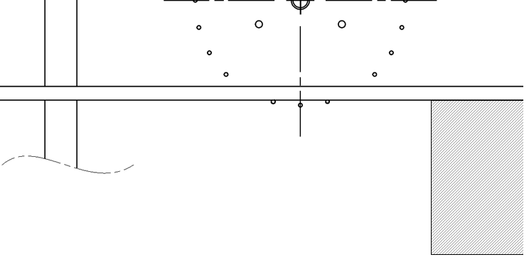
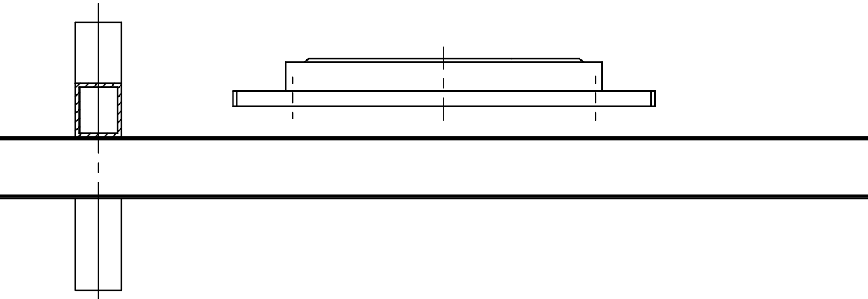
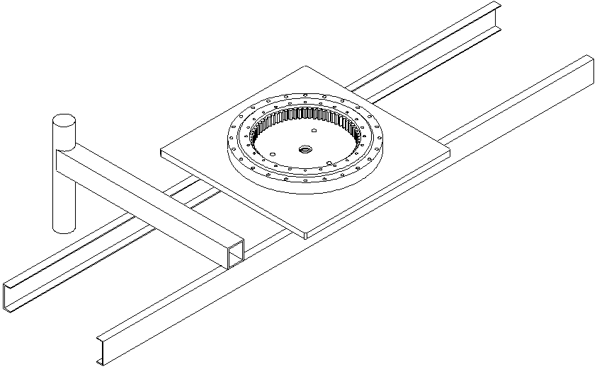
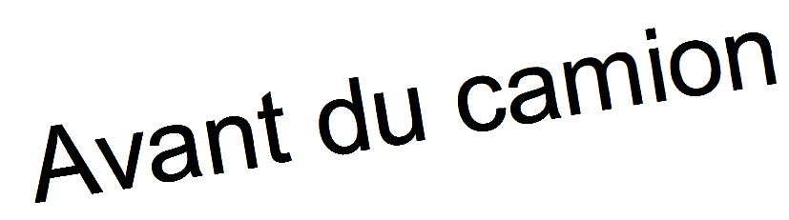
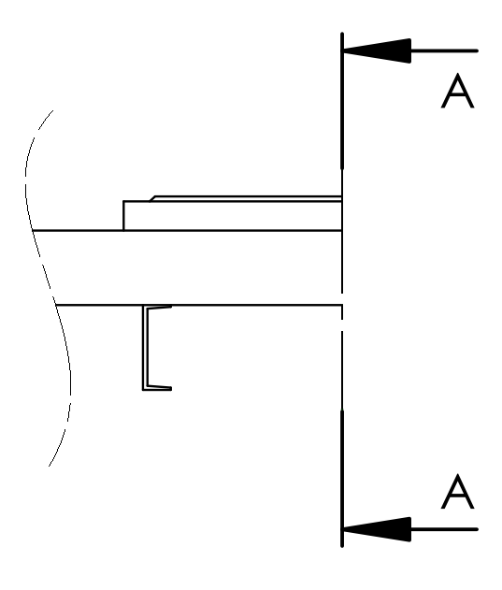
Question 4.2 :
Avant du camion
Avant du camion
Demi-vue partielle de dessous (Plateau partiellement représenté)
Vue en perspective
Demi-vue de côté
Échelle : 1:10
Vue de face coupe partielle A-A (vérin et plateau non coupés)
Nouveau vérin rotatif
Plateau support du vérin rotatif (nouvelle position)
Encombrement des garde-boue

